Občanské sdružení
"Přátelé mateřského centra Barvínek Čistá u Horek"
Výroční zpráva 2007
Kontaktní data:
Název: Občanské sdružení "Přátelé mateřského centra Barvínek Čistá u Horek"
Registrace: na Ministerstvu vnitra ČR: 21.12.2006
IČO: 27051820
Adresa: Čistá u Horek 236
Konání akcí: učebna č. 6 v ZŠ Čistá u Horek
Bankovní spojení: ČSOB
Číslo účtu: 213053800
Počet členů o.s. v roce 2007 činil 20 dospělých a 20 dětí.

Poslání centra
Mateřské centrum (MC) je prostor sloužící k vzájemnému setkávání rodin s dětmi. Rodiče zde mají možnost užitečně a příjemně prožívat mateřskou dovolenou. Centrum nabízí zázemí aktivním maminkám (i tatínkům) a jejich dětem, kteří nechtějí zůstávat jen doma, ale naopak chtějí mít i nadále kontakt s okolním světem. Snahou všech je, aby MC bylo plné hrajících si dětí a upovídaných rodičů, kterým je tam všem spolu dobře. MC je tu ale také pro maminky (tatínky), kteří potřebují pomoc a podporu v jejich vlastním mateřství.

Místo působnosti:
Přátelé mateřského centra Barvínek,o.s. je občanským sdružením pracujícím v oblasti práce s dětmi a v dalších komunitních programech v Čisté u Horek. Sídlem sdružení je budova školy v Čisté u Horek. Program sdružení je otevřený a navštěvují jej i rodiče s dětmi z okolních obcí. Převážnou většinu účastníků na akcích pořádaných MC však tvoří děti a rodiče z Čisté u Horek.

Orgány sdružení
Nejvyšším orgánem sdružení je výroční členská schůze. Během roku pak řídí MC správní rada, pracující v současné době ve složení:
Předseda: Hana Jiřičková
Místopředseda: Erika Pfeipferová
Pokladník: Lucie Jiřičková
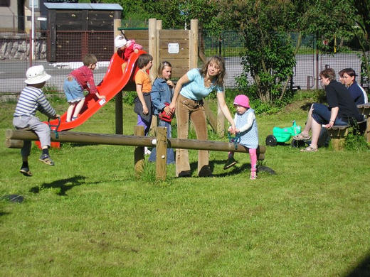
Realizované projekty 2007 Společně nám to jde líp
1) Dětský karneval, únor 2007, (cca 250 osob, ½ děti do 18. Let)
2) Oslavy Dne dětí, červen 2007 (účast cca 70 osob, 2/3 dětí)
3) Vánoční veselení u stromečku, prosinec 2007 (účast cca 100 osob, 2/3 děti do 18. Let)
Tento projekt byl podpořen grantem Libereckého kraje a realizován za podpory Obce Čistá u Horek, místních spolků a sponzorů.

Další realizované projekty v roce 2007
Pravidelná činnost MC Barvínek probíhala dvakrát v týdnu (úterý a čtvrtek) vždy dopoledne v prostorách MC ve druhém podlaží školy v Čisté. Schůzky se nekonaly pouze v období letních prázdnin. Bylo tak uskutečněno na sto setkání během roku. V jarních měsících byla navázána velmi těsná spolupráce s mateřskou školkou, kdy se několikrát dopolední program MC prolnul s pobytem dětí z MŠ ve venkovní herně (samozřejmě za účasti maminek dětí z MC). Kromě pravidelných schůzek věnovaly členky MC také mnoho dalších hodin přípravám shora již popsaných akcí.
Za další dvě větší akce lze považovat společný výlet s dětmi na festival Jičín – město pohádky, který byl uskutečněn v září 2007 a na začátku října pak společná návštěva ZOO ve Dvoře Králové. Tato se navštěvuje každoročně a pro děti je to vždy velký zážitek.

Připravujeme pro rok 2008 S Barvínkem za dětským úsměvem
1) Dětský karneval
2) Oslavy Dne dětí
3) Malujeme pro radost
4) Kroužek mladých musherů

Programy v projektech 2008
Setkávání maminek s dětmi s programem (tanečky, zpívánky)
Besedy (zdravověda, beseda s pejsky, domácí škola, apod.)
Vzdělávání (kurzy počítačů)
Tvůrčí programy (kurzy šití a ručního tvoření, výtvarná dílna)
Terapeutické a relaxační programy (zkrášlování maminek, canisterapie)
Programy pro děti ( pohybové - cvičení rodičů a dětí, tvůrčí - šikovné ručičky)
Veřejné akce (dětský karneval, oslava Dne dětí, vánoční veselení u stromečku, výlety, oslavy)
Kroužky pro děti (kroužek mladých musherů

Poděkování:
Děkujeme všem, kdo nám poskytli finanční, nebo materiální podporu, obci a ZŠ Čistá u Horek za morální a finanční podporu. Děkujeme všem našim členům, dobrovolníkům a příznivcům.

Informace pro veřejnost:
Pravidelný měsíční program, informační tabule, aktuality a zajímavosti, internetové stránky www. smart-web.cz/barvinek
Děkujeme všem, kdo nám poskytli

Děkujeme všem, kdo nám poskytli

